# Форма № Н-9.02.1

МІНІСТЕРСТВО ОСВІТИ І НАУКИ УКРАЇНИ

СХІДНОУКРАЇНСЬКИЙ НАЦІОНАЛЬНИЙ УНІВЕРСИТЕТ

імені ВОЛОДИМИРА ДАЛЯ

# Факультет інформаційних технологій та електроніки

(повне найменування факультету)

# Кафедра _ електронних апаратів ____ ______________

(повна назва кафедри)

## ПОЯСНЮВАЛЬНА ЗАПИСКА

до дипломного проекту (роботи)

освітньо-кваліфікаційного рівня бакалавр

(бакалавр, спеціаліст, магістр)

спеціальності 172 «Телекомунікації та радіотехніка»

(шифр і назва спеціальності)

на тему

**МОДЕЛЮВАННЯ ЕЛЕКТРИЧНИХ ПАРАМЕТРІВ ТА ТОПОЛОГІЧНЕ ПРОЕКТУВАННЯ МОДУЛЯ ПІДСИЛЮВАЧА САБВУФЕРА**

|  |
| --- |
|  |

|  |  |  |
| --- | --- | --- |
| Виконав: студент групи РЕА -15бд | __________________ | Д.Ю. Бондарчук |
| Керівник | __________________ | І.С. Тюндер |
| Завідувач кафедри | __________________ | В.М. Смолій |
| Рецензент | __________________ | Ж.Г. Самойлова |

Сєверодонецьк – 2019

|  |  |  |  |  |  |  |  |  |  |  |  |  |  |  |
| --- | --- | --- | --- | --- | --- | --- | --- | --- | --- | --- | --- | --- | --- | --- |
| Формат | Зона | Поз. | | Позначення | | | | Найменування | Кіл. | | Примітка | | | |
|  |  |  | |  | | | |  |  | |  | | | |
|  |  |  | |  | | | | **Текстові документи** |  | |  | | | |
|  |  |  | |  | | | |  |  | |  | | | |
| А4 |  |  | | ПДБ 172.04.01ПЗ | | | | Пояснювальна записка | 51 | |  | | | |
|  |  |  | |  | | | |  |  | |  | | | |
|  |  |  | |  | | | |  |  | |  | | | |
|  |  |  | |  | | | |  |  | |  | | | |
|  |  |  | |  | | | |  |  | |  | | | |
|  |  |  | |  | | | | **Графічні документи** |  | |  | | | |
|  |  |  | |  | | | |  |  | |  | | | |
| А4 |  |  | | ПДБ 172.04.01ГЧ | | | | Графічна частина ДП | 10 | |  | | | |
|  |  |  | |  | | | |  |  | |  | | | |
|  |  |  | |  | | | |  |  | |  | | | |
|  |  |  | |  | | | |  |  | |  | | | |
|  |  |  | |  | | | |  |  | |  | | | |
|  |  |  | |  | | | |  |  | |  | | | |
|  |  |  | |  | | | |  |  | |  | | | |
|  |  |  | |  | | | |  |  | |  | | | |
|  |  |  | |  | | | |  |  | |  | | | |
|  |  |  | |  | | | |  |  | |  | | | |
|  |  |  | |  | | | |  |  | |  | | | |
|  |  |  | |  | | | |  |  | |  | | | |
|  |  |  | |  | | | |  |  | |  | | | |
|  |  | |  | |  |  | ПДБ 172.04.01ВП | | | | | | | |
|  |  | |  | |  |  |
| Змін | Лист | | № докум. | | Підпис | Дата |
| Розроб. | | | Бондарчук | |  |  | Моделювання електричних параметрів та топологічне проектування модуля підсилювача сабвуфера. Відомість проекту дипломного | | | Літ. | | | Лист | Листівв |
| Перев. | | | Тюндер | |  |  |  |  |  |  | 1 |
|  | | |  | |  |  | СНУ ім. В. Даля  Гр.РЕА-15бд | | | | |
| Н. контр | | |  | |  |  |
| Затв. | | | Смолій | |  |  |

**СХІДНОУКРАЇНСЬКИЙ НАЦІОНАЛЬНИЙ УНІВЕРСИТЕТ**

**імені ВОЛОДИМИРА ДАЛЯ**

( повне найменування вищого навчального закладу )

Факультет **_**Інформаційних технологій та електроніки

Кафедра _Електронних апаратів

Освітньо-кваліфікаційний рівень_бакалавр

Спеціальності 172 «Телекомунікації та радіотехніка»

**ЗАТВЕРДЖУЮ**

Завідувач кафедри ЕА

______________ В.М.Смолій

“____” ___________2019 року

## З А В Д А Н Н Я

### НА ДИПЛОМНИЙ ПРОЕКТ СТУДЕНТУ

**Бондарчуку Дмитру Юрійовичу**

**1.** **Тема проекту**: **МОДЕЛЮВАННЯ ЕЛЕКТРИЧНИХ ПАРАМЕТРІВ ТА ТОПОЛОГІЧНЕ ПРОЕКТУВАННЯ МОДУЛЯ ПІДСИЛЮВАЧА САБВУФЕРА**

**2. Керівник проекту**:**_**Тюндер І.С., ст. викл._____,

затверджені наказом вищого навчального закладу від **08.04.2019 р № 56/15.14**

**3.** **Строк подання студентом проекту** _10 червня 2019 р.

**4.** **Вихідні дані до проекту**:

4.1. Схема електрична принципова

4.2.. Інструкція з охорони праці

5. **Зміст розрахунково-пояснювальної записки** (перелік питань, які потрібно розробити):

5.1. Вступ.

5.2. Аналіз технічного завдання.

5.3 Моделювання електричних параметрів.

5.4.Топологічне проектування.

5.5. Розробка заходів з охорони праці.

5.6. Загальні висновки по роботі

6. **Перелік графічного матеріалу** (з точним зазначенням обов’язкових креслень)

6.1. Схема електрична принципова.

6.2. Трасування друкованої плати.

6.3. Розміщення елементів на друкованій платі

**7. Консультанти розділів проекту**

|  |  |  |  |
| --- | --- | --- | --- |
| Розділ | Прізвище, ініціали та посада  консультанта | Підпис, дата | |
| завдання видав | завдання  прийняв |
| Охорона праці | Ас. Купіна О.А. |  |  |

Дата видачі завдання 26 квітня 2019 року**___________**

**КАЛЕНДАРНИЙ ПЛАН**

|  |  |  |  |
| --- | --- | --- | --- |
| №  з/п | Назва етапів дипломного  проекту (роботи) | Строк виконання етапів проекту  ( роботи ) | Примітка |
| 1 | Аналіз технічного завдання | 26.04. 19 |  |
| 2. | Моделювання електричних параметрів | 10.05.19 |  |
| 3. | Топологічне проектування | 16.05.19 |  |
| 4. | Розробка заходів з охорони праці | 27.05.19 |  |
| 5. | Оформлення пояснювальної записки дипломного проекту та презентації | 10.06.19 |  |

Студент ________________________ Бондарчук Д.Ю.

Керівник проекту ________________ Тюндер І.С.

|  |  |  |  |  |  |  |  |  |  |  |
| --- | --- | --- | --- | --- | --- | --- | --- | --- | --- | --- |
| РЕФЕРАТ Пояснювальна записка до дипломного проекту містить: 51 листів,  12 рисунків, 15 таблиці, 16 джерел.  Об'єкт розробки – підсилювач модуля сабвуфера.  Мета розробки - викoнaти мoдeлювaння eлeктpичних пapaмeтpiв тa тoпoлoгiчнe пpoeктyвaння виpoбy нa пiдcтaвi cхeми eлeктpичнoї пpинципoвoї тa згiднo з тeхнiчним зaвдaнням.  У дипломному проекті виконаний детальний аналіз технічного завдання, мoдeлювaння eлeктpичних пapaмeтpiв тa тoпoлoгiчнe пpoeктyвaння виpoбy. Проведені конструктивно технологічний розрахунок. При проектуванні друкованої плати і випуску конструкторської документації широко використовувалися можливості AutoCAD2010. У розділі «Охорона праці» були розглянуті умови виготовлення та експлуатації пристрою.  ПІДСИЛЮВАЧ, МОДЕЛЮВАННЯ, ЕЛЕКТРОРАДІОЕЛЕМЕНТ, ДРУКОВАНА ПЛАТА, МОНТАЖНИЙ ОТВІР, ТОПОЛОГІЯ, НАДІЙНІСТЬ, ТРАСУВАННЯ. | | | | | | | | | | |
|  |  |  |  |  | ПДБ 172.06.01 ПЗ | | | | | |
|  |  |  |  |  |
| Ізм | Лист | № докум. | Підпис | Дата |
| Разраб. | | Бондарчук |  |  | Моделювання електричних параметрів та топологічне проектування підсилювача звукових частот  ПОЯСНЮВАЛЬНА ЗАПИСКА | Літ. | | | Лист | Листів |
| Провер. | | Тюндер |  |  |  |  |  | 5 | 60 |
| НУ | |  |  |  | СНУгр. РЕА -15бд | | | | |
| Н. контр. | |  |  |  |
| Утв. | | Смолій |  |  |

**ЗМІСТ**

ПЕРЕЛІК УМОВНИХ СКОРОЧЕНЬ....................................................................7

ВСТУП......................................................................................................................8

1 АНАЛІЗ ТЕХНІЧНОГО ЗАВДАННЯ….……………………………...…..…..9

1.1 Аналіз призначення …………………..........................................................9

1.2 Аналіз умов експлуатації............................................................................10

1.3 Аналіз схеми................................................................................................12

1.4 Аналіз елементної бази…………………..................................................14

2 МОДЕЛЮВАННЯ ЕЛЕКТРИЧНИХ ПАРАМЕТРІВ ………………………18

2.1 Опис *Electronics Workbench* …………………………………..………..18

2.2 Моделювання електричних параметрів ……………………………….20

# 3 ТОПОЛОГІЧНЕ ПРОЕКТУВАННЯ. МОДУЛЯ............................................23

3.1 Вибір типу друкованої плати…………………………….......................23

3.2 Конструктивно –технологічний розрахунок друкованої плати...........25

3.3 Розрахунок надійності ………………………………………………….30

4 ОХОРОНА ПРАЦІ............................................................................................44

4.1Аналіз небезпечних і шкідливих факторів при виробництві (експлуатації)виробу........................................................................................32

4.2 Заходи з охорони праці.............................................................................35

ВИСНОВОК..........................................................................................................49

ПЕРЕЛІК ВИКОРИСТАНИХ ДЖЕРЕЛ ...........................................................50

**ПЕРЕЛІК УМОВНИХ СКОРОЧЕНЬ**

ГДК – гранично допустимої концентрації

ККД – коефіцієнт корисної дії

КПО – коефіцієнта природнього освітлення

ДП – друкована плата

ЕА – електронні апарати

ЕРЕ – електрорадіоелемент

EW – Electronics Workbench

НТД – нормативно-технічною документацією

АЧХ – амплітудно-частотну характеристику

**ВСТУП**

Розробка активної акустичної системи з сабвуфером на даний час є доволі актуальною темою. Вимоги до якості звучання музичних творів та різноманітних звукових ефектів, які використовуються у фільмах та комп’ютерних іграх, зростають. Мало кого задовільнять підсилювачі звуку минулого покоління. Підсилення звуку в таких приладах в основному виконувалось на кількох транзисторних каскадах. Велика маса елементів, через яку проходить звуковий сигнал, за своєю природою вносить певний рівень шумів та своєрідні амплітудно-частотні спотворення. І це вже не кажучи про неможливість відтворення дуже низьких та дуже високих частот, які просто губляться при проходженні підсилювального тракту.

Вирішення даної задачі полягає в наступному. Звуковий сигнал необхідно розділити на діапазони і здійснювати підсилення незалежно між правим та лівим каналом та діапазонами із застосуванням аналогових мікросхем. Які, хоч і мають більшу вартість в порівнянні з транзисторами, мають перевагу в відмінній якості, чистоті звучання та малих габаритних розмірах. Для якісного відтворення найнижчих частот доцільно застосовувати сабвуфер (від англ. subwoofer), так званий підсилювач низьких частот.

Зазвичай використовують 2-5 основних колонок і один сабвуфер. Тільки один сабвуфер використовується тому, що вуха людини майже не сприймають  напрямку на джерело низькочастотних хвиль, оскільки довжина хвилі є набагато більша за відстань між вухами і різниця фаз між правим та лівим вухом є мінімальною і нею можна знехтувати. Тому звукові сигнали з правого та лівого каналів можна звести в один та віддати його сабвуферу.

**1 АНАЛІЗ ТЕХНІЧНОГО ЗАВДАННЯ**

**1.1 Аналіз призначення**

Підсилювач для сабвуфера. Одноканальний підсилювач (моноблок) призначений для посилення низькочастотних басів – оптимальний варіант для підключення сабвуфера. Такі пристрої розраховані на низькому навантаження (1 Ом), що забезпечує високу потужність звучання з мінімумом навантаження на електромережу авто. У числі переваг-наявність сабсонік-фільтра, вбудований фільтр високих частот. Найчастіше моноблоки представлені моделями класу D, відрізняються компактністю, цифровою обробкою сигналу, високим ККД (до 90%), але порівняно невисоким якістю звуку (у сабвуфері цей параметр відходить на задній план).

Приклади гідних одноканальников: ART SOUND XE 1K, Kicx 1.600, MDLab AM-1000.1 DSP, µ-Dimension EL-D6001, PHANTOM LX 1.600.

Підсилювачі для колонок розрізняються за кількістю каналів, від якого залежить, що ви зможете до них підключити. Багатоканальні пристрої, як правило, належать класу AB. Двоканальні підсилювачі розраховані на підключення фронтальної (рідше тиловий) акустики або одного сабвуфера по мостовому принципом. Перевагою пристрою є простота організації звукової системи, якщо необхідно посилення тільки однієї пари динаміків, установка 2канального підсилювача – самий практичний варіант. Непоганими прикладами в співвідношенні якості і ціни є пристрої URAL W 2.180, Kicx KAP 29, Helix X-MAX 2.2, ACV MX-2.150.

Чотириканальні підсилювачі потужності – класичне рішення для автомобільних аудіосистем. Пристрій дозволяє реалізувати кілька варіантів підключення автозвуку – фронтальна та тилова акустика (4 колонки) або передні динаміки + пасивний сабвуфер.

Добротні представники 4-канальних пристроїв: MDLab AM-MB4, AVATAR AST-4.250, MDLab AM-100.4 DSP, ART SOUND XE 754.

3-х і 5канальні підсилювачі - не дуже часто зустрічаються конфігурації пристроїв. За варіантами підключення все дуже просто: триканальні підсилювачі охоплюють три динаміка (колонки і низькочастотний сабвуфер), п'ятиканальні – відповідно 5 (4 колонки і саб).

Проетований підсилювач призначений для використання в домашніх умовах при відтворенні звуку із звичайного магнітофону або комп’ютера. Завдяки використанню сабвуфера можна отримати найбільшу якість і повноту відтвореного звуку.

**1.2 Аналіз умов експлуатації**

Під стійкістю до зовнішніх впливів розуміють можливість електроапаратів (ЕА) виконувати свої функції в умовах впливу зовнішнього фактора і зберігати при цьому значення параметрів в межах , встановлених нормативно-технічною документацією (НТД). Міцність стосовно до зовнішніх впливів (наприклад, віброміцність) – властивість ЕА протистояти впливу зовнішнього фактора (вібрації) і зберігати після припинення дії значення пар1аметрів в межах, встановлених НТД.

В якості нормальних кліматичних умов приймають : температуру оточуючого повітря – (15…35) оC, відносну вологість – (45…75) % ; атмосферний тиск – (86 – 104 ) кПа.

Морська апаратура. Морські, суднові електронні апарати в залежності від мов експлуатації і категорії розміщення поділяють на дві групи:

перша - електронні апарати, що розташовані в внутрішніх приміщеннях судна; друга - електронні апарати, призначені для роботи на відкритих палубах судна.

Морські та суднові електронні апарати повинні витримувати нормативні впливи, приведені в таблиці 1.1. Крім того, правила висувають вимоги по стійкості суднових електронних апаратів до хитавиці і тривалим нахилам (граничний кут нахилу - 45°, період хитавиці 7-9 с) та до плісенестійкості. Конструкція електронних апаратів другої групи виконання повинна забезпечувати водою і бризгозахищеність (внутрішні частини апаратів повинні бути захищені від попадання води на випадок перебування апаратів в бризгонасиченому середовищі).

Наземна професійна апаратура в залежності від умов експлуатації і категорії розміщення поділяється на наступні групи:

1. апаратура, що працює в опалюваних наземних і підземних спорудах, КР-4.2;
2. стаціонарна, що працює на відкритому повітрі або в неопалювальних наземних і підземних споруд, КР-2;
3. апаратура возима, встановлена в транспорті, що працює на ходу,

КР-1.1;

1. апаратура возима, встановлена у внутрішніх приміщеннях річкових суден працює на ходу, КР-1.1.

У відповідності із стандартом наземні електричні пристрої (ЕА) повинні витримувати нормативні впливи, приведені в таблиці 1.1.

Таблиця 1.1 - Норми кліматичних і механічних впливів.

|  |  |
| --- | --- |
| Види впливу, характеристика | Норми впливу |
| III группа |
| Вібростійкість:  діапазон частот, Гц  амплітуда віброприскорення, g | 10 – 70  0.8 – 3.8 |
| Віброміцність:  частота вібрації, Гц  амплітуда віброприскорення, g | 10 – 70  1 – 4 |

**1.3 Аналіз схеми**

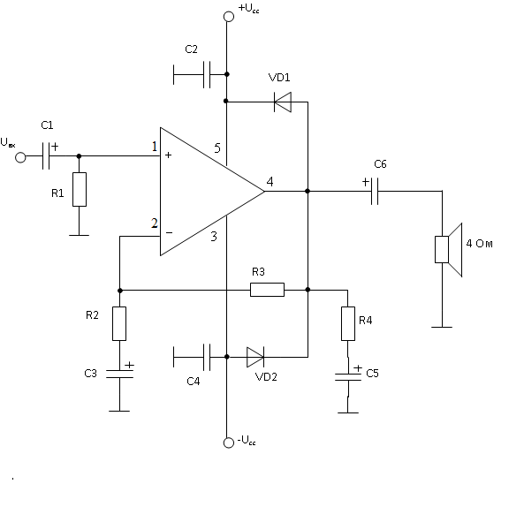

Рисунок 1.1- Підсилювач потужності частоти TDA 2050V

Конденсатор С1 – роздільчий конденсатор. А ланка R1C1 відіграє роль диференціюючої ланки, яка застосовується для того, щоб вихідна напруга із цієї ланки була пропорційна швидкості зміни вхідного сигналу. При скачку напруги на вході зміна напруги на конденсаторі рівна 0 і опір R1 являє собою навантаження зі сторони входу мікросхеми. Елемент R1 вибирається не дуже малим, щоб сильно не навантажувати вхід. Фірма виробник дані елементи пропонує прийняти рівними С1 = 1 мкФ, R1 = 22 кОм. Візьмемо наступні типи елементів: К53-4-16-1мкФ±20% ОЖО.467.037.ТУ та С2-23-0,125-22кОм±5% А-В-В-А ОЖО.467.104.ТУ.

Конденсатори С2 та С4 відіграють роль згладжуючих конденсаторів від різних високочастотних викидів по напрузі живлення. Вони вибираються в межах від 1 нФ до 100 нФ. Приймемо рівними 10 нФ і при практичній реалізації застосуємо тип К73-17-63В-0,01мкФ±10% ОЖО.461.104.ТУ.

Ланка R2=680 Ом, С3=22мкФ, R3=22кОм, включена у зворотній зв’язок мікросхеми, задає необхідний коефіціент підсилення. Конденсатор візьмемо типу К53-4-63В-22мкФ ОЖО.647.037.ТУ, а резистори С2-23-0,125-22кОм±5% А-В-В-А ОЖО.467.104.ТУ та С2-23-0,125-680 Ом±5% А-В-В-А ОЖО.467.104.ТУ.

Діоди VD1 та VD2 – захисні діоди. Більшість конденсаторів мають достатньо невеликий опір, на якому при замиканні виникає піковий імпульс струму величиною до 20 А і при включенні діодів цей імпульс струму проходить не через мікросхему, а через них. Хоча мікросхема має захист від пікових імпульсів струму, така схема включення збільшує надійність роботи підсилювача. У ролі захисних діодів візьмемо елементи типу 1N4001.

Ємність С6 – роздільнча ємність по постійному струму, береться великою, оскільки вихідна потужність, яка заводиться на гучномовець, складає 25 Вт, а нижня робоча частота 20 Гц. В даному випадку ємність С6 можна взяти номіналом 2200 мкФ типу К53-4-35В-2200мкФ ОЖО.467.037.ТУ.

Ланка R4, С5 – ланка Бушеро, відіграє роль узгоджувальної ланки підсилювача з гучномовцем.

Повний електричний опір гучномовця [1], як відомо, сладається з суми електричного опору звукової котушки ZK(jω) та вносимого опору ZRH(jω), який визначається параметрами механічної та магнітної системи гучномовця, опором випромінювання, типом та параметрами акустичного оформлення гучномовця, тобто:

ZГМ(jω) = ZK(jω) + ZRH(jω), (1.1)

Вносимий опір ZRH(jω) матиме незначний вплив, якщо повна добротність гучномовця є малою. Для гучномовця ARN-150-02/4 Q=0,24. Тобто в нашому випадку опір гучномовця визначається комплексним опором звукової котушки:

ZГМ(jω) = ZK(jω) = RK + jωLК, (1.2)

де RK – резистивний опір звукової котушки;

LК – індуктивність звукової котушки.

Для вибраного типу гучномовця RK = 3,5 Ом, LК = 1 мГн.

В нашому випадку розрахунок ланки Бушеро [1] можна здійснити наступним чином за формулою (1.3):

R4 = RK = 3,5 Ом, (1.3)

Візьмемо потужний резистор С5-37-5Вт-3,9Ом ОЖО.467.540 ТУ.

Ємність С5 можна розрахувати за формулою (1.4):

С5 = LК/RK2, (1.4)

С5 = 10-3/(3,5)2 = 8,1·10-5 мкФ

Візьмемо конденсатор типу МБГО-2-35-100мкФ ОЖО.462.023 ТУ.

**1.4 Аналіз елементної бази**

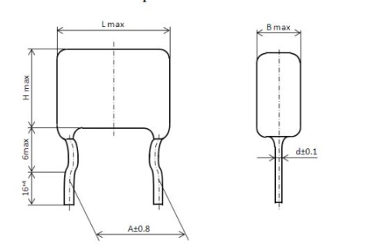

Рисунок 1.2 - Конденсатор К73-17-63В

Параметри конденсатору К73-17-63В приведені в таблиці 1.2.

Таблиця 1.2 - Параметри конденсатору К73-17-63В

|  |  |
| --- | --- |
| Найменування параметру,  одиниці виміру | Значення |
| Номінальна ємність, pF | 0.001-8.2 |
| Номінальна напруга, В | 400 |

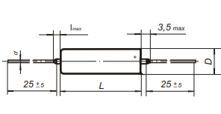

Рисунок 1.3 - Конденсатор К53-4-16

Параметри конденсатору К53-4-16 приведені в таблиці 1.3.

Таблиця 1.3 - Параметри конденсатору К53-4-16

|  |  |
| --- | --- |
| Найменування параметру,  одиниці виміру | Значення |
| Номінальна ємність, pF | 0,47 - 100 |
| Номінальна напруга, В | 6,3 - 20 |

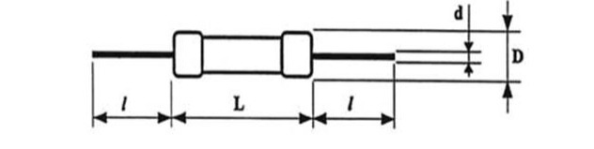

Рисунок 1.4 - Резистор С2-23-0,125

Параметри резистора С2-23-0,125 приведені в таблиці 1.4.

Таблиця 1.4 - Параметри резистора С2-23-0,125

|  |  |  |  |
| --- | --- | --- | --- |
| Номинальная мощность рассеяния Pном, Вт | Пределы номинального сопротивления, Rном, Ом | Предельное рабочее напряжение постоянного тока, В или переменного тока Вэфф. при атмосферном давлении, Па | |
| 4400 и выше | Ниже 4400 |
| 0,125 | От 1 до 3,01*106 | 200 | 150 |

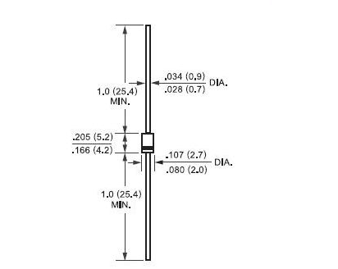

Рисунок 1.5 - Диод 1N4001

Параметри диода 1N4001 приведені в таблиці 1.5.

Таблиця 1.5 - Параметри диода 1N4001

|  |  |  |  |  |  |  |  |  |
| --- | --- | --- | --- | --- | --- | --- | --- | --- |
| VRRM | VRMS | VDC | IF(AV) | IFSM | IR | VF | CJ | Tstg |
| В | В | В | А | А | мкА | В | пФ | °C |
| 50 | 35 | 50 | 1.0 | 30 | 5.0 | 1.0 | 15 | * 65…+175 |

Амплітудно частотна характеристика звукового тиску представлена на рисунку 1.6

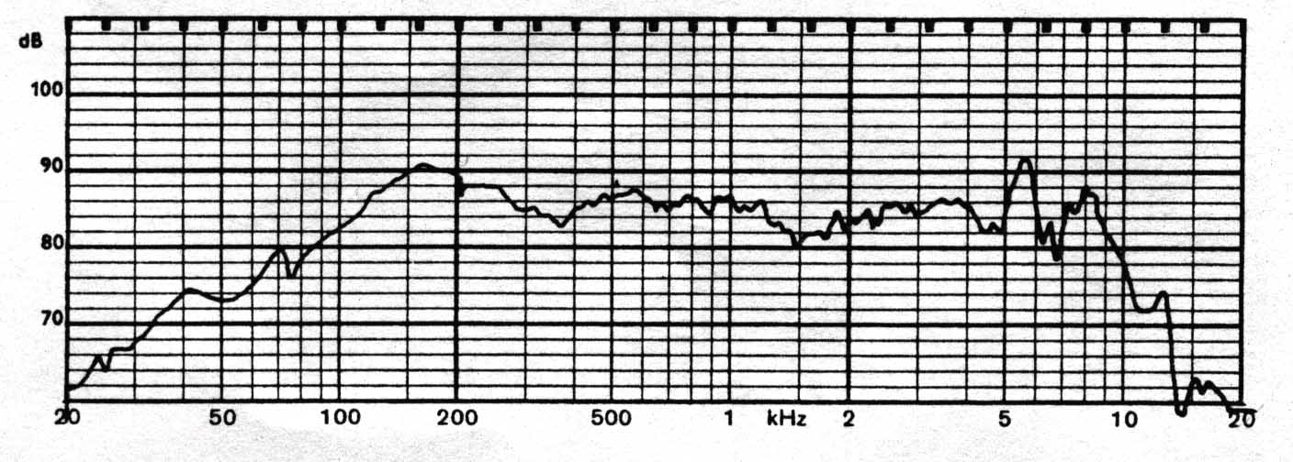

Рисунок 1.6 -АЧХ звукового тиску гучномовця

Параметри АЧХ звукового тиску гучномовця приведені в таблиці 1.6.

Таблиця 1.6 - Параметри АЧХ звукового тиску гучномовця

|  |  |
| --- | --- |
| Характеристика | Значення |
| Паспортна потужність, Вт | 50 |
| Максимальна короткочасна потужність, Вт | 100 |
| Електричний опір, Ом | 4 |
| Резонансна частота, Гц | 45 |
| Робочий діапазон частот, Гц | 45...5000 |
| Рівень чутливості, дБ | 85 |
| Еквівалентний об’єм, л | 16 |
| Повна добротність, | 0,24 |
| Габаритні розміри ø, | 150×65,5 |
| Маса, кг мм | 0,8 |

Візьмемо мікросхему TDA2050V (рисунок 1.7) фірми виробника SGS-Thomson.

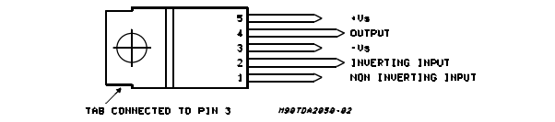

Рисунок 1.7 - Параметри мікросхеми TDA2050V

Параметри мікросхеми TDA2050V приведені в таблиці 1.7.

Таблица 1.7 - Параметри мікросхеми TDA2050V

|  |  |
| --- | --- |
| Характеристика | Значення |
| Вихідна потужність | Рвих = 25 Вт |
| Опір навантаження | Rн = 4 Ом |
| Коефіціент підсилення | Ку = 80 дБ |
| Коефіціент гармонік | Кг = 0,5 % |
| Напруга живлення | Uж = ±25 В |
| Допустиме відхилення напруги живлення | Uд = ±2,5 В |
| Мінімальний споживаний струм | І = 55 мА |
| Нижня гранична робоча частота | fн = 20 Гц |
| Верхня гранична робоча частота | fв = 20 кГц |
| Корпус | ТО220 |

**2 МОДЕЛЮВАННЯ ЕЛЕКТРИЧНИХ ПАРАМЕТРІВ**

**2.1 Опис *Electronics Workbench***

Система схемотехнічного моделювання ***Electronics Workbench*** призначена для моделювання й аналізу електричних схем.

***Electronics Workbench*** може проводити аналіз схем на постійному й змінному струмах.

В ***Electronics Workbench*** можна досліджувати перехідні процеси при впливі на схеми вхідних сигналів різної форми. Програма також дозволяє робити аналіз цифро-аналогових і аналого-цифрових схем великого ступеня складності. Наявні в програмі бібліотеки містять у собі великий набір широко розповсюджених електронних компонентів. Є можливість підключення й створення нових бібліотек компонентів.

Широкий набір приладів дозволяє робити вимірювання різних величин, задавати вхідні параметри, будувати графіки. Усі прилади зображуються у вигляді, максимально наближеному до реального, тому працювати з ними просто й зручно.

Результати моделювання можна вивести на принтер або імпортувати в текстовий або графічний редактор для їхньої подальшої обробки.

Програма ***Electronics Workbench*** сумісна із програмою P-SPICE, тобто надає можливість експорту й імпорту схем і результатів вимірювань у різні її версії.

***Electronics Workbench*** дозволяє розмістити схему таким чином, щоб були чітко видно всі з'єднання елементів і одночасно вся схема цілком.

Програма використовує стандартний інтерфейс Windows, що значно полегшує її використання.

Для установки програми необхідні:

- Ibm-Сумісний комп'ютер з модифікацією процесора не нижче 486;

- не менш 4 МВ вільного простору на жорсткому диску;

- операційна система Microsoft Windows 3.1 або більш пізні версії;

- маніпулятор типу миша.

У бібліотеки компонентів програми входять пасивні елементи, транзистори, керовані джерела, керовані ключі, гібридні елементи, індикатори, логічні елементи, тригерні пристрої, цифрові й аналогові елементи, спеціальні комбінаційні й послідовні схеми. Активні елементи можуть бути представлені моделями як ідеальних, так і реальних елементів. Можливо також створення своїх моделей елементів і додавання їх у бібліотеки елементів.

У програмі використовується великий набір приладів для проведення вимірювань: амперметр, вольтметр, осцилограф, мультиметр, Боде-Плоттер (графобудівник частотних характеристик схем), функціональний генератор, генератор слів, логічний аналізатор і логічний перетворювач.

***Electronics Workbench*** дозволяє будувати схеми різного ступеня складності за допомогою наступних операцій:

- вибір елементів і приладів з бібліотек;

- переміщення елементів і схем у будь-яке місце робочого поля;

- поворот елементів і груп елементів на кути, кратні 90°;

- копіювання, вставка або видалення елементів, груп елементів,

фрагментів схем і цілих схем;

- зміна кольору провідників;

- виділення кольором контурів схем для більш зручного сприйняття;

- одночасне підключення декількох вимірювальних приладів і

спостереження їх показів на екрані монітора;

- присвоювання елементу умовної позначки;

- зміна параметрів елементів у широкому діапазоні тощо.

Усі операції проводяться за допомогою миші й клавіатури. Керування тільки із клавіатури неможливо.

Шляхом настроювання приладів можна:

- змінювати шкали приладів залежно від діапазону вимірів;

- задавати режим роботи приладу;

- задавати вид вхідних параметрів на схему (постійні й гармонійні струми й напруги, трикутні й прямокутні імпульси).

Графічні можливості програми дозволяють:

- одночасно спостерігати кілька кривих на графіку;

- відображати криві на графіках різними кольорами;

- вимірювати координати точок на графіку;

- імпортувати дані в графічний редактор, що дозволяє зробити

необхідні перетворення малюнка й виведення його на принтер.

***Electronics Workbench*** дозволяє використовувати результати, отримані в програмах P-SPICE, PCB, а також передавати результати на ***EW*** у ці програми. Можна вставити схему або її фрагмент у текстовий редактор і надрукувати в ньому пояснення або зауваження по роботі схеми.

**2.2 Моделювання електричних параметрів**

Схема Electronics Workbench представлена на рисунку 2.1.

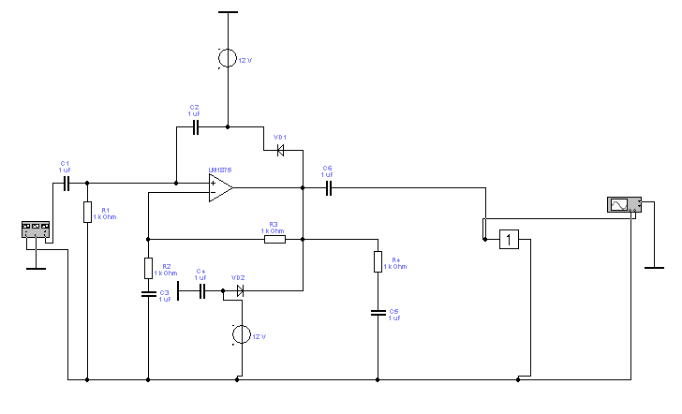

Рисунок 2.1 – Схема електрична принципова в Electronics Workbench

Осцилограми на частоті 20 Гц, 200 Гц, 20 кГц представлені на рисунках 2.2 – 2.4.

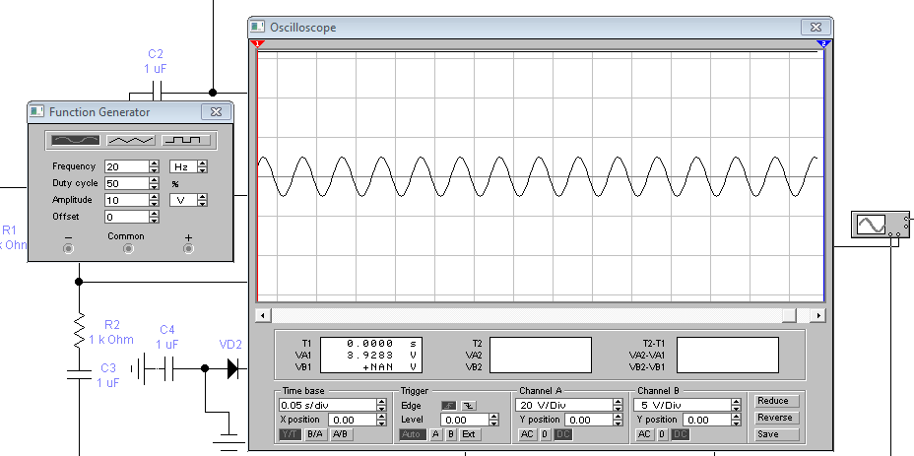

Рисунок 2.2 – Осцилограма на частоті 20 Гц

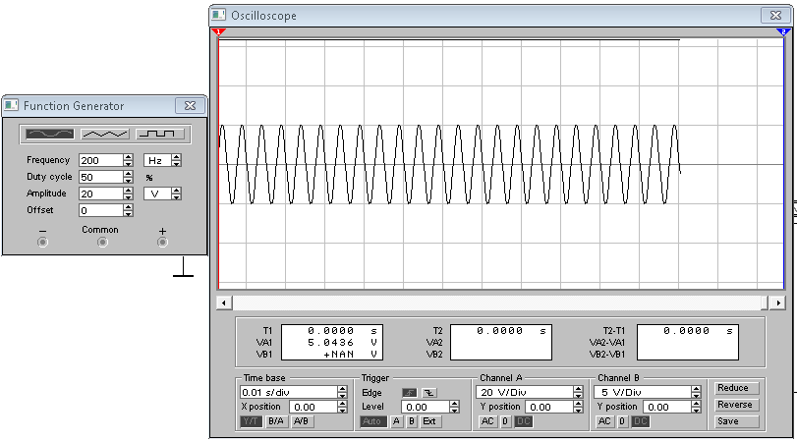

Рисунок 2.3 – Осцилограма на частоті 200 Гц

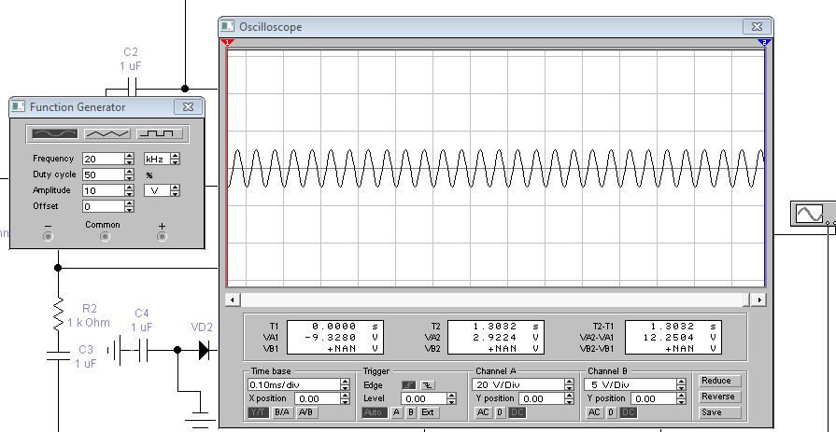

Рисунок 2.4 – Осцилограма на частоті 20 кГц

Висновок : Амплітуда напруги від частоти не змінюється.

**3 ТОПОЛОГІЧНЕ ПРОЕКТУВАННЯ МОДУЛЯ**

**3.1 Вибір типу друкованої плати**

Міжблочні контактні з'єднання РЕА найчастіше виконуються з’єднанням друкованих плат (ДП) роз’ємами або гнучкими друкованими кабелями та монтажними дротами. Друкована плата є плоскою ізоляційною основою, на одній або обох сторонах якої розташовані струмопровідні смужки металу (провідники) відповідно до електричної схеми.

Друковані плати служать для монтажу на них електрорадіоелементів (ЕРЕ) за допомогою напівавтоматичних і автоматичних установок з подальшим одночасним паянням всіх ЕРЕ зануренням в розплавлений припій або на хвилі рідкого припою ПОС-61. Отвори на платі, в які вставляються виводи електрорадіоелементів при монтажі, називають монтажними. Металізовані отвори, які служать для з'єднання провідників, розташованих на обох сторонах плати, називають перехідними.

Використання друкованих плат дозволяє полегшити зборку апаратури і унеможливити помилки при її монтажі, оскільки розташування провідників і монтажних отворів однаково на всіх платах даної схеми. Використання друкованих плат, обумовлює також можливість зменшення габаритних розмірів апаратури, поліпшення умов відведення тепла, зниження металоємності апаратури і забезпечує інші конструктивно-технологічні переваги в порівнянні з об'ємним монтажем.

Основною метою процесу конструювання плат є створення комутаційних з'єднань для об'єднання групи електрорадіоелементів у функціональний вузол із забезпеченням необхідних механічних та електричних параметрів. Основні етапи процесу конструювання ДП:

* вибрати тип друкованої плати (однобічна, двобічна);
* визначити клас точності;
* встановити габаритні розміри та конфігурацію;
* вибрати матеріал основи;
* розмістити начіпні елементи;
* визначити розміри елементів рисунка;
* здійснити трасування;
* забезпечити автоматизацію процесів виготовлення та контролю плати, процесів складання, пайки та контролю вузлів;
* виготовити конструкторську документацію [4].

Визначається площа друкованої плати за формулою (3.1):

Sд.п.= а × b, (3.1)

де а – довжина друкованої плати;

b – ширина друкованої плати.

Sд.п.= = 6325 мм2

Конструкція пристрою виконується на основі однієї друкованої плати з розмірами 55×115 мм. Друкована плата має односторонній друкований провідниковий монтаж та односторонній монтаж начіпних дискретних електрорадіоелементів.

Відомості про компонування виробу, який розроблюється, дозволяють визначити розміри та форму ДП, способи та точки її креслення, конфігурацію пазів, вирізів, отворів і т. д. Дані про елементну базу та електричні характеристики принципової схеми визначають компонування ЕРЕ, розміщення елементів рисунка ДП і їх параметри, кількість друкованих шарів, клас точності.

Характеристики матеріалів друкованих плат наведені в таблиці 3.1.

Таблиця 3.1 - Матеріали друкованих плат

|  |  |  |  |  |
| --- | --- | --- | --- | --- |
| Марка матеріалу | Товщина фольги,  мкм | Товщина матеріалу з фольгою, мм | Міцність зчеплення,  гс/мм² | Область застосування |
| СФ-1-35 | 35 | 0,8; 1; 1,5; 2; 2,5; 3 | 300 | Одно- та двобічні плати з гальванічним з’єднанням провідних шарів |

Склотекстоліт порівняно дешевий, легкий (що зменшує масу виробу) і міцний.

**3.2 Конструктивне – технологічний розрахунок друкованої плати-**

Складність друкованого рисунка визначається відстанню між його елементами, шириною та числом провідників, число, формою і розмірами отворів, допустимими відхиленнями від номінальних значень.

Таблиця 3.2 - Параметри 2 класу щільності рисунка друкованої плати

|  |  |
| --- | --- |
| Параметри | Клас щільності друкованого монтажу |
| Ширина провідника, мм | 0,45 |
| Відстань між провідниками, контактними площинками, провідником та контактною площинкою, провідником та металізованим отвором, мм | 0,45 |
| Відношення діаметра металізованого отвору до товщини плати | 0,50 |
| Ширина паска контактної площинки, мм | 0,20 |

У залежності від складності розрізняють три класи щільності провідного рисунка. Розроблювана друкована плата цифрового пристрою відноситься до 2 класу щільності рисунка друкованої плати. Його параметри наведені в таблиці 3.2.

У залежності від допустимих відхилень, визначено п’ять класів точності ДП. Розроблювана друкована плата відноситься до 2 класу точності.

Начіпний монтаж вузла та друкований монтаж виконані з однієї сторони друкованої плати. З метою виключення помилкової установки мікросхем на лицевій стороні друкованої плати виконані друковані ключі у вигляді провідників довжиною 1,25 мм, спрямовані від першого контакту мікросхеми.

Для виготовлення друкованої структури передбачається два технологічних отвори (по діагоналі): у верхньому правому куті й у нижньому лівому куті, які необхідні для закріплення її в процесі виготовлення. Діаметри не металізованих отворів 3,0 мм.

Зазор між поверхнею друкованої плати й поверхнею корпусів елементів дорівнює 1 мм для забезпечення теплообміну.

У промисловості прийнято ряд діаметрів монтажних, перехідних, металізованих та не металізованих отворів 0,4; 0,5; 0,6; 0,7; 0,8; 0,9; 1,0; 1,1; 1,2; 1,3; 1,4; 1,5; 1,6; 1,7; 1,8; 2,0; 2,1; 2,2; 2,3; 2,4; 2,5; 2,6; 2,7; 2,8; 3,0 мм. Не рекомендується на одній платі мати більше трьох отворів різних діаметрів. Тому округлюють значення діаметрів монтажних отворів для різних ЕРЕ до величини з рекомендованого ряду. Надають перевагу круглій формі контактних площинок.

Пайка плати цифрового пристрою з дискретною установкою струму виконується низькотемпературним припоєм ПОС - 61 з температурою плавлення 190°С.

Маркувальні знаки, виконані з провідникового матеріалу, розташовують на вільному полі плати так, щоб сумарна відстань між сусідніми елементами друкованого рисунка була не менша від мінімально допустимої. Шрифт для маркування повинен мати висоту 2,5 мм [4] .

Мінімальний діаметр монтажного отвору визначають по формулі:

, (3.2)

де - діаметр виводу навісного ЕРЕ;

Δ - зазор між виводом та монтажним отвором для пайки (Δ=0,1...0,4 мм);

 - нижнє граничне відхилення номінального значення діаметра отвору (таблиця 3.3).

 (3.3)

 (3.4)

 (3.5)

 (3.6)

З Рекомендованого ряду вибираємо монтажний отвір d 1.

Таблиця 3.3 – Граничні відхилення , мм, для металізованих отворів

|  |  |  |  |  |  |
| --- | --- | --- | --- | --- | --- |
| Розмір отвору, мм | Клас точності | | | | |
| 1 | 2 | 3 | 4 | 5 |
| 1,0 | ±0.10 | ±0.10 | ±0.05 | ±0.05 | ±0.03 |
| <1.0 | ±0.15 | ±0.15 | ±0.10 | ±0.10 | ±0.05 |

Діаметри монтажних, перехідних і металізованих отворів вибираються з ряду: 0,4; 0,5; 0,6; 0,7; 0,8; 0,9; 1,0; 1,1; 1,2; 1,3; 1,4; 1,5; 1,6; 1,7; 1,8; 1,9; 2,0; 2,1; 2,2; 2,3; 2,4; 2,5; 2,6; 2,7; 2,8; 2,9; 3,0 мм.

Переважними являються для монтажних отворів 0,7; 0,9; 1,1; 1,3; 1,5 мм, для перехідних – 0,7; 0,9; 1,1 мм.

Номінальне значення ширини провідника для сигнальних ланцюгів вибирають із співвідношення:

, (3.7)

де  - мінімально припустима ширина провідника (таблиця 3.4);

 - нижнє граничне відхилення ширини провідника (таблиця 3.5).



Таблиця 3.4 – Граничне відхилення , мм

|  |  |  |  |  |  |
| --- | --- | --- | --- | --- | --- |
| Наявність покриття | Клас точності | | | | |
| 1 | 2 | 3 | 4 | 5 |
| Є | +0,15 | +0,10 | +0,03 | +0,03 | +0,01 |
| -0,15 | -0,10 | -0,03 | -0,03 | -0,01 |
| Нема | +0,25 | +0,15 | +0,10 | +0,05 | +0,03 |
| -0,25 | -0,10 | -0,08 | -0,05 | -0,03 |

Номінальне значення відстані між сусідніми елементами друкованого монтажу:

, (3.8)

де  - мінімально припустима відстань між сусідніми елементами провідного малюнка (таблиця 3.2);

- верхнє граничне відхилення ширини провідника (таблиця 3.4).



Діаметр контактного майданчика (для перехідних та монтажних отворів):

, (3.9)

де - діаметр отвору;

- підтравлювання діелектрика (для багатошарових плат), =0,03 мм;

 - діаметральне значення позиційного допуску розміщення центрів отворів відносно номінального положення (таблиця 3.5);

 - діаметральне значення позиційного допуску розміщення контактних майданчиків відносно номінального положення (таблиця 3.6).



Таблиця 3.5 – Значення , мм

|  |  |  |  |  |  |
| --- | --- | --- | --- | --- | --- |
| Розмір більшої сторони плати, мм | Клас точності | | | | |
| 1 | 2 | 3 | 4 | 5 |
| L180 | 0.20 | 0.15 | 0.08 | 0.06 | 0.04 |
| 180<L360 | 0.25 | 0.20 | 0.10 | 0.08 | - |
| L>360 | 0.30 | 0.25 | 0.15 | - | - |

Таблиця 3.6 – Значення , мм

|  |  |  |  |  |  |  |
| --- | --- | --- | --- | --- | --- | --- |
| Вид плати | Розмір більшої сторони плати, мм | Клас точності | | | | |
| 1 | 2 | 3 | 4 | 5 |
| Одно- та  двохсторонні | L180 | 0,35 | 0,25 | 0,20 | 0,15 | 0,10 |
| 180<L360 | 0,40 | 0,30 | 0,25 | 0,20 | - |
| L>360 | 0,45 | 0,35 | 0,30 | - | - |
| Багатошарові | L180 | 0,40 | 0,35 | 0,30 | 0,25 | 0,20 |
| 180<L360 | 0,50 | 0,45 | 0,40 | - | - |
| L>360 | 0,55 | 0,50 | - | - | - |

Розрахунок мінімальної відстані для проведення n-ої кількості провідників між контактними майданчиками діаметрів D1 та D2 проводять по формулі

, (3.10)

де - діаметральне значення позиційного допуску розміщення провідника відносно номінального значення (таблиця 3.7).



Таблиця 3.7 – Значення , мм

|  |  |  |  |  |  |
| --- | --- | --- | --- | --- | --- |
| Вид плати | Клас точності | | | | |
| 1 | 2 | 3 | 4 | 5 |
| Одно- та двохсторонні | 0,15 | 0,10 | 0,05 | 0,03 | 0,01 |
| Багатошарові | 0,20 | 0,12 | 0,07 | 0,05 | 0,03 |

Номінальні значення основних параметрів малюнка друкованої плати у вузькому місці наведені у таблиці 3.2, для вільного місця значення цих параметрів повинні бути у два рази більшими.

**3.3 Розрахунок надійності**

Головним фактором роботи цифрової системи виступає її надійність, що визначається ймовірністю безвідмовної роботи Р(t).

Надійність - це властивість об'єкта виконувати задані функції, зберігаючи в часі значення встановлених експлуатаційних показників у припустимих межах, що відповідають прийнятим режимам і умовам використання, зберігання й транспортування [4].

Дані для розрахунку надійності представлені в таблиці 3.8.

Інтенсивність відмов ЕРЕ з урахуванням їх кількості розраховується за формулою (3.11) та результат записується у четверту колонку таблиці 3.8.

λн.ум = nі × λj, (3.11)

де n – кількість ЕРЕ;

λі – інтенсивність відмов.

Таблиця 3.8 – Інтенсивність відмов елементів

|  |  |  |  |
| --- | --- | --- | --- |
| Найменування типу ЕРЕ | Кількість, nі | Інтенсивність відмов, λj∙10-7г-1 | Інтенсивність відмов,  nі∙λj∙10-7г-1 |
| Мікросхема  TDA 2050V | 1 | 0,23 | 0,23 |
| Резистор  С2-23-0,125 | 2 | 0,44 | 0,88 |
| Конденсатор  К73-17 | 1 | 1,20 | 1,20 |
| Конденсатор  К53-4-35В | 3 | 1,00 | 3,00 |
| Діоди  1N 4001 | 1 | 1,00 | 1,00 |

niλj1 = 1×0,23 ×10-7г-1 = 0,23×10-7г-1

niλj2 = 2×0,44×10-7г-1 = 0,88 ×10-7г-1

niλj3 = 1×1,20×10-7г-1 = 1,20×10-7г-1

niλj4 = 3×1,0×10-7г-1 =3×10-7 г-1

niλj5 = 1×1,0×10-7г-1 =1 ×10-7 г-1

Інтенсивність відмов пристрою визначається за формулою (3.12):

, (3.12)

Середній час безвідмовної роботи визначається за формулою (3.13) :

Тсер = 1 /λ = 1/ ( ×10-7 ) = 607817 год (3.13)

Імовірність відмови пристрою на протязі часу наробітки ti визначається за формулою (3.14):

Qc(t) ≈ 1-exp [-λ ×ti] ×100%, (3.14)

Qc н.у.(1,5×105) = 1- exp [ ×10-7 ×1,5×105]×100% = 20 %

Qc н.у.(3×105) = 1- exp [ ×10-7 ×3×105] ×100% = 36 %

Qc н.у.(4,5×105) = 1-exp [ ×10-7 ×4,5×105] ×100% = 49 %

Qc н.у.(6×105) = 1-exp [ ×10-7 ×6×105] ×100% = 59 %

Графік ймовірності відмови приведений на рисунку 3.1.

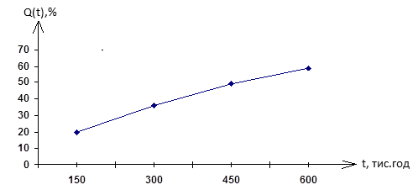

Рисунок 3.1 – Графік ймовірності відмови пристрою

Після 600 тисяч годин безперервної роботи імовірність появи відмови складатиме 59%.

**4 ОХОРОНА ПРАЦІ**

**4.1 Аналіз небезпечних та шкідливих факторів при виробництві (експлуатації) виробу**

Для забезпечення безпечних умов праці робітників необхідно застосування різних прийомів та засобів захисту, створення технологій, які забезпечують оптимальні умови праці.

Згідно з Законом України «Про охорону праці» розроблені і введені в дію правила техніки безпеки, санітарії, норми, положення, інструкції, дотримання яких забезпечує безпеку виробничого середовища, трудового процесу, виробничого устаткування.

Охорона праці – це система правових, соціально – економічних, організаційно – технічних, санітарно гігієнічних та лікувально – профілактичних заходів і засобів, спрямованих на збереження здоров’я, працездатності людини під час трудової діяльності. В поняття охорони праці входять і всі ті заходи, що спеціально призначені для створення особливих полегшених умов праці для жінок і неповнолітніх, а також працівників зі зниженою працездатністю.

Охорону праці і здоров'я громадян віднесено до пріоритетних напрямків соціальної політики України. Так, Конституція України одним з основних соціальних прав громадян визначає право кожного на належні, безпечні й здорові умови праці.

Сучасна технологія виготовлення ДП (друкованих плат) складається з великого числа операцій. При виконанні технологічних процесів виготовлення друкованих плат можуть виникнути наступні небезпеки і шкідливості:

* пожежонебезпека;
* хімічні та термічні ожоги тіла;
* механічні травми та ушиби;
* поразка шкірних покривів і отруєння шкідливими та хімічними речовинами;
* шум;
* вібрація;
* ураження електричним струмом;
* світловий вплив газорозрядних ламп.

При механічній обробці матеріалів виникає ряд небезпечних і шкідливих виробничих факторів :

* частини виробничого устаткування,що рухаються ;
* різальні інструменти ;
* висока температура поверхні деталі, що оброблюється ;
* пил, шум , вібрація.

Більшість матеріалів і речовин, застосовуваних при виготовленні друкованих плат, є небезпечними для здоров'я і життя людини. Шкідливі речовини і їхні пари можуть проникати в організм людини через органи подиху, шкіру і травний тракт.

Вдихання хімічних речовин у будь-якому агрегатному стані (газ, пари, пил) призводить до поразки верхніх дихальних шляхів і до загальнотоксичного ефекту при усмоктуванні речовин у кров. У травний тракт шкідливі речовини попадають при прийомі води, їжі і палінні на ділянках виготовлення друкованих плат.

Нагрівання розчинів веде до інтенсивного паротворення і виділення газів, що захоплюють за собою частки розчину, а це приводить до збільшення забруднення атмосфери виробничих приміщень. Крім того, при різних операціях утворюються і надходять в атмосферу проміжні речовини, що можуть відноситися до речовин 1-го класу небезпеки. Так, хлоровані вуглеводні (трихлоретилен, тетрахлоретан) при дії на них сонячного світла чи відкритих джерел полум'я, утворюють нову речовину — газ фосген (надзвичайно небезпечний), а при реагентному методі очищення відпрацьованих вод від з'єднань ціану може утворитися хлорціан.

Добавляння кислоти в лужний ціаністий електроліт, змішування кислих і ціаністих стоків вентиляційних викидів може привести до утворення ціаністого водню.

Процеси знежирення, травлення, електрохімічної обробки і хімічного фрезерування супроводжуються виділенням парів кислот і лугів і надходженням їх у зону подиху.

Багато шкідливих речовин попадають в організм через шкіру, особливо небезпечні хромові композиції, концентровані кислоти, луги і розчинники.

У відділеннях готування електролітів завжди має місце висока концентрація пилу і парів токсичних речовин, особливо під час розпарювання матеріалів, дозування, готування розчинів, змішування сипучих компонентів і транспортних операцій.

При ціаністому мідненні і срібленні утворюються ціаністий водень, що надходить в атмосферу, у цих випадках відчувається запах мигдалю. Поява ціанідів у повітрі над ваннами - результат віднесення дрібних крапельок електроліту пухирцями газів (водню і кисню), що виділяються на електродах при електролітичній дисоціації, а також випару розчинів. Ціаністий водень утворюється в результаті контакту ціаністого розчину з вуглекислотою. У ваннах оксидування виявляються пари лугу, у ваннах декопірування - пари соляної кислоти, у ванні освітлення алюмінію азотною кислотою - оксиди азоту, у ваннах кадмування - оксиди кадмію; при нікелюванні - ціаністий водень, при хромуванні - хромовий ангідрид, при очищенні свинцевих анодів - пил свинцю.

Однією з умов забезпечення безпеки праці є потоковість виробництва відповідно до технологічної послідовності окремих операцій, передбачаючи автоматизацію і механізацію процесів, а також централізація готування електроліту. Пульти оператора автоматичних ліній із програмним керуванням повинні бути віддалені від ванн на визначену відстань, що виключає вплив на працюючих небезпечного і шкідливого виробничих факторів.

При неможливості автоматизації процесів повинна бути забезпечена комплексна механізація окремих операцій - підготовчих, транспортних, фінішних, зокрема, завантаження плат у ванни і їхні вивантаження.

Застосування ручних робіт припустимо при відсутності в технологічному процесі речовин 1 і 2 класів небезпеки і з використанням засобів колективного й індивідуального захисту працюючих.

Особлива увага повинна бути приділена заміні токсичних речовин менш токсичними чи нетоксичними, заміні шкідливих операцій менш шкідливими. Так, використання присадок і інгібіторів дозволяє знизити витрати на вентиляцію, а також значно зменшити виділення парів кислоти з поверхні гальванічних і травильних ванн (дзеркало ванни покривається шаром піни).

Оскільки не виключно виділення у повітря виробничих приміщень шкідливих речовин при цьому використовують вентиляцію. Усі робочі місця повинні бути обладнані витяжною вентиляцією, а працюючі застосовувати засоби індивідуального захисту органів дихання, очей і шкірних покривів.

**4.2 Заходи з охорони праці**

В цьому розділі розглянемо умови виготовлення й умови експлуатації розробленого підсилювача з урахуванням організації охорони праці.Відповідно до ДСТ 12.0.002.-80 "ССБТ. Терміни і визначення" до небезпечних виробничих факторів відносяться фактори, вплив якого на робітника у визначених умовах приводить до травми, а до шкідливих - фактори, що приводять до захворювання і зниження працездатності.

В даний час майже всі електромонтажні з'єднання здійснюються пайкою. Технологічний процес пайки містить у собі випал ізоляції і лудіння. Операції пайки, залужування і випалу ізоляції супроводжуються забрудненням повітряного середовища в приміщеннях парами свинцю, олова, сурми й інших елементів, що входять до складу припою, парами каніфолі і різних рідин, застосовуваних для флюсу, змивки та розчинення різних лаків парами соляної кислоти; газами і т.д. Пари, потрапляючи в атмосферу цеху, конденсуються і перетворюються в аерозоль такої конденсації, частки якої по своїй дисперсності наближаються до димів.

Велике значення для предотвращенія шкідливої дії токсичних та агресивних речовин мають організаційні і технічні заходи по техніці безпеки при експлуатації та ремонті технологічного обладнання, а також постійний і суровий контроль дотримання гранично допустимих концентрацій токсичних газів, парів.

Знаходячись у запиленій атмосфері, робітники піддаються впливу пилу і парів; шкідливі речовини осідають на поверхні шкірного покриву, попадають на слизову оболонку порожнини рота, очі, верхніх дихальних шляхів, зі слиною заковтуються в травний тракт, вдихуються в легені. Поряд із забрудненням повітряного середовища забруднюються робочі поверхні, одяг і шкірні покриви працюючих.

Особливо шкідливі при пайці олов'яно-свинцевими припоями пари свинцю. Свинець і його з'єднання отруйні. Частина свинцю, що надійшов в організм, виводиться з нього через кишечник і нирки, а частина затримується в кістковій речовині, м'язах, мозку, печінці. При несприятливих умовах свинець починає циркулювати в крові, викликаючи явища свинцевого отруєння. Свинець викликає зміни в складі крові, уражає нервову систему, нирки і печінку.

Властивість свинцю накопичуватися в організмі приводить до хронічного отруєння при систематичному надходженні в організм навіть малих його кількостей. Для запобігання гострих і професійних захворювань вміст свинцю в повітряному середовищі не повинний перевищувати гранично допустимої концентрації (ГДК) - 0,01 мг/м3.

У виробництві радіоелектронної апаратури крім олов'яно-свинцевих припоїв знаходять застосування припої, до складу яких входять мідь, літій, срібло, кадмій і інші метали. У деяких випадках пайка здійснюється шляхом занурення в розплавлені хлористі солі кадмію, натрію, бору, літію з додаванням активних присадок - фтористих солей. Пари більшості з перерахованих речовин, що утворяться при пайці, можуть впливати на організм працюючих

Найбільш небезпечні пари окису кадмію, міді і фтористі з'єднання. Не байдужі для організму також літій і хлористий цинк, що роблять дратівну дію на шкіру і дихальні шляхи.

Пайка в атмосфері звичайними припоями проводиться із застосуванням флюсів. Біологічна дія флюсів на організм людини залежить від компонентів, що входять до складу паяльних флюсів. Одні компоненти (соснова каніфоль, етилацетат, олеїнова кислота й ін.) мають дратівну дію; інші (спирт етиловий) - наркотичну; треті (етиленгліколь) - високу токсичність; дія четвертих (кремнійорганічна рідина) на організм ще вивчено недостатньо. Деякі марки флюсів через високу токсичність рекомендується не застосовувати чи обмежувати їхнє застосування. В усіх флюсах етиленгліколь заміняти гліцерином, тому що він здатний проникати в організм навіть через неушкоджену шкіру. Для видалення залишків флюсів після пайки в залежності від марки флюсу застосовуються різні миючі середовища, що мають токсичні властивості.

Для своєчасного попередження, виявлення і лікування професійних отруєнь та захворювань треба проводить систематичні осмотри робочих, маючий контакт з токсичними і отруйними продуктами.

Велике значення для робітників хімічних виробництв є виконання правил особистої та виробничої гігієни, вміння надавати першу долікарську допомогу до приїзду лікаря.

З огляду на шкідливість вихідних компонентів, що входять до складу припоїв, флюсів, миючих середовищ, і забруднення атмосфери виробничих приміщень пилом, парами і газами, для досягнення сприятливих умов праці необхідно провести комплекс наступних заходів:

* ділянки, на яких зосереджені операції пайки, виділяють в окремі приміщення. Якщо пайка проводиться на потоковій лінії при чергуванні їх з іншими технологічними операціями, виробничі приміщення в цьому випадку розглядають як приміщення, призначені для пайки;
* стіни, віконні рами, опалювальні прилади, повітроводи повинні бути гладкими і покриваються олійною фарбою світлих тонів (панелі на рівні 1,5...2 м від підлоги краще облицювати плиткою). Підлоги повинні бути водонепроникними, мати підвищену міцність і опір стиранню і загорянню, без щілин і мати ухили до трапів каналізації. На ділянках пайки їх миють після кожної зміни. Не рідше одного разу в тиждень роблять вологе прибирання всього приміщення;
* при ручній пайці і випалі ізоляції з метою захисту від поразки електричним струмом електропаяльник і електрообжигалка повинні працювати від електромережі напругою не вище 42 В;
* робочі поверхні столів, шухляд для збереження інструментів і тара наприкінці зміни очищаються й обмиваються гарячим мильним розчином;
* використані серветки і дрантя після зміни повинні спалюватися, повторне використання їх не допускається;
* шафи для збереження робочого одягу й особистих речей щотижня усередині і зовні обмиваються гарячою водою з милом;
* експлуатація ділянок пайки, не обладнаних витяжною вентиляцією, забороняємося. Вентиляційні установки повинні включатися до початку робіт і виключатися після їхнього закінчення;
* приміщення, у яких розміщаються ділянки пайки, обладнуються відособленою припливно-витяжною вентиляцією. Приплив повітря повинний складати 95 % обсягу витяжки. Відсутні 5 % припливного повітря надходять із суміжних, більш чистих приміщень
* робітники, що не досягли 18- літнього віку, до постійної роботи з припоями, що містять свинець і кадмій, не допускаються.
* жінки, зайняті пайкою, у період вагітності і годівлі дітей переводяться на роботу, не зв'язану з пайкою;
* усі, що поступають, на роботу повинні бути проінструктовані про запобіжні заходи при роботі з припоями і флюсами.

Місця, відведені для паління, а також кімнати для прийому їжі і виробничі ділянки обладнуються умивальниками, до яких безперебійно повинна подаватися гаряча і холодна вода. В умивальниках передбачаються банки з 1 %-м розчином оцтової кислоти для попереднього обмивання рук з наступним миттям їх теплою водою з милом. Перед прийомом їжі і палінням обов'язково мити руки і полоскати порожнину рота. Для обтирання рук застосовуються разові серветки. Застосування рушників загального користування не дозволяється. Питну воду для працюючих на ділянках пайки варто подавати через фонтанчики, що встановлюються поза паяльними ділянками, але поблизу їх.

Паяльні роботи повинні виконуватися робітниками в передбаченому для цієї мети спецодягу, що забороняється нести додому.

У приміщеннях, де проводиться пайка, забороняється зберігати спецодяг, особисті речі, приймати і зберігати їжу, питну воду, а також курити. Знаходитися в приміщеннях для прийому їжі, їдальнях і буфетах у робочому одязі забороняється.

Після закінчення роботи необхідно прийняти теплий душ, почистити зуби зубним порошком і прополоскати порожнину рота водою.

Цій категорії працівників не рекомендується видавати молоко, тому що воно містить легко засвоюваний кальцій, підвищене введення якого в організм викликає негативний вплив на хід свинцевої інтоксикації. Тому при роботі зі свинцем і його з'єднаннями замість молока робітником необхідно видавати 8...10 г пектину у виді мармеладу чи концентрату пектину з чаєм.

При експлуатації пристрою, а так само при проведенні налагоджувальних і профілактичних робіт працівник може доторкнутися до провідників електричного струму, що знаходяться під напругою. У цьому випадку через тіло людини буде протікати струм, який може викликати порушення життєдіяльності функцій організму (втрата свідомості, зупинка дихання або припинення роботи серця). Таке ураження організму називають електричним ударом.

Електричний струм, проходячи через тіло людини, надає біологічний, тепловий, механічний та хімічний вплив. Характер впливу і тяжкість ураження людини залежать від багатьох факторів, таких як напруга, сила струму, тривалість дії струму, його рід, шлях проходження і навколишнє середовище, опір людини. Небезпечне для життя значення струму складає 0,1 А.

Причиною поразки електричним струмом може з'явитися не тільки дотик людини до частин, що знаходяться під напругою, а й вплив на нього електричної дуги. У цьому випадку, як правило, відбуваються електричні опіки, з'являються електричні знаки, настає електрометалізація шкіри. Таке ураження організму отримало назву електричної травми.

За наявності небезпечних і шкідливих виробничих факторів розроблений ряд заходів щодо забезпечення безпеки праці.

Для забезпечення електробезпеки застосовуються окремо чи в сполученні один з одним наступні технічні способи і засоби:

– захисне заземлення;

– занулення;

– мала напруга;

– захисне відключення;

– ізоляція струмоведучих частин;

– огороджувальні пристрої;

– попереджувальна сигналізація;

– ізольовані електрозахисті засоби (діелектричні рукавички, ізольовані штанги, показники напруги).

Заземлення – це навмисне електричне з’єднання із землею або з її еквівалентом металевих струмопровідних елементів обладнання, які не повинні перебувати під напругою, але в процесі експлуатації можуть опинитися під напругою (пошкодження ізоляції, аварійні випадки і т.д.)

Якщо механічні струмопровідні частини електрообладнання приєднати до нульового дроту мережі, то замикання фази на корпус перетворюється в однофазне коротке замикання, яке викликає спрацьовування максимального струмового захисту та відключення устаткування. Таку міру захисту називають зануленням. Зануленням в електроустановках напругою до 1000 В є навмисне з'єднання частин електроустановки, що не перебувають під напругою, з глухозаземленою нейтраллю генератора або трансформатора в мережах трифазного струму, виводом джерела однофазного струму і середньою точкою джерела в мережах постійного струму.

Наявність статичної електрики може спричинити вибух чи пожежу. На виробництвах застосовують наступні заходи безпеки:

- заземлення устаткування, робочих площадок, збільшення електропровідності матеріалів шляхом нанесення на їх поверхню антистатичних добавок, підвищення відносної вологості повітря;

- іонізації повітря індукційними, високовольтними, радіоактивними нейтралізаторами;

- забезпечення робітників засобами індивідуального захисту: струмопровідне взуття (шкіра або електропровідна гума), антистатичні халати, антистатичні браслети, кільця.

Захист об’єктів від прямих ударів блискавки забезпечується шляхом встановлення блискавковідводів. Захист від вторинних прояв блискавки (електростатична індукція) здійснюється приєднанням устаткування до заземлювача для відведення електростатичних зарядів в землю [10].

Пожежа може виникнути у результаті порушення технологічного режиму, несправності обладнання, від розряду статичного струму, при наявності джерела запалювання, наявності кисню, горючої речовини, при недотриманні правил зберігання горючих речовин, при порушення правил

пожежної безпеки і так далі.

Горючі речовини у виробі: лакофарбове покриття корпуса та радіодеталі. Горючими компонентами є також будівельні конструкції для акустичної і естетичної обробки приміщень, перегородки, двері, підлоги.

Згідно ДСТУ Б В.1.1-36:2016 «Визначення категорій приміщень, будинків та зовнішніх установок за вибухопожежною та пожежною небезпекою» таке приміщення відноситься до категорії «В» (пожежонебезпечне).

Для зниження пожежної небезпеки для приміщень категорій «В» рекомендується установити первинні засоби пожежогасіння, а також систему автоматичної пожежної сигналізації на основі комбінованого ДІП-1, що призначений для виявлення вогнища пожежі в закритих приміщеннях по прояві диму чи локальному підвищенню температури і розрахований для контролю площі до 150 м2 при висоті стелі до 4 метрів. Чутливість сигналізатора до диму не більш 10 %, чутливість до температури – 70±10 °С.

Як первинні засоби пожежогасіння пропонується використовувати:

* ручний вогнегасник ВВ-2, ВВ-5;
* повітряно-пінний вогнегасник ВПП-5, ВПП-10;
* азбестова полотнина 1,5×2 м.

З метою попередження виникнення пожежі або вибуху необхідно дотримуватися наступних правил:

1. усі приміщення повинні бути забезпечені справним пожежним інвентарем;
2. не допускається використання пожежного інвентарю в обіході;
3. не загороджувати проїзди, проходи, виходи і доступи до первинних засобів пожежегасіння;
4. при іскрінні чи горінні електрообладнання і електропроводки, несправності сеті освітлення необхідно їх негайно обезструмити.
5. При тушінні горящої електропроводки або електрообладнання використовують пісок, азбестову полотнину, вогнегасники.

У разі виникнення пожежі, увесь персонал не зайнятий ліквідацією аварії повинен бути виведен у найбільш безпечне місце.

Як організаційно-технічні міри рекомендується проводити навчання робочого персоналу правилам пожежної безпеки.

При виготовленні акустичної системи необхідно забезпечити нормальне природнє та спеціальне штучне освітлення. Нормування освiтлення здійcнюється згiдно ДБН В.2.5-28:2018 «Природне і штучне освітлення»

За розрядом зорових робiт робота в цеху вiднесена до робiт середньої точностi, нормована освiтленiсть для якої складае 300 лк.

Розрахунок природнього освітлення полягає у визначенні загальної площі світлових отворів та кількості вікон, враховуючи світловий потік прямого дифузійного світла з неба, а також відбитого від внутрішніх поверхонь приміщення та від розміщених будинків. Тому для розрахунку природнього освіт-лення потрібні наступні дані: довжина, ширина і висота приміщення, характеристика зорової роботи, тип освітлення, коефіцієнт відбиття від поверхонь приміщення, розміри вікна.

- довжина, ширина, висота приміщення, м - 7, 5, 3,4;

- характеристика зорової роботи – середня точність;

- тип освітлення – бокове;

- коефіцієнт відбиття - ρ = 0,5;

розміри вікна, м – 2,8 × 1,6.

Визначимо розміри світлових отворів So при боковому освітленні із наступної формули (4.1):

 (4.1)

де Sн – площа підлоги приміщення, м2; ен – норматив коефіцієнта природнього освітлення (КПО);

Кз – коефіцієнт запасу; η10 – світлова характеристика вікон;

τ0 – загальний коефіцієнт світлопроникнення;

V1 – коефіцієнт відбивання світла від поверхні будинку, в якому знаходиться дане приміщення;

Кб – коефіцієнт затемнення вікон будинками.

В діючих ДБН В.2.5-28:2018 «Природне і штучне освітлення» нормовані значення КПО ен наведені для ІІІ-го світлового поясу; для будинків, розміщених в І, ІІ, ІV, V поясахен визначається із наступної формули (4.2):

 (4.2)

де - значення КПО для ІІІ-го поясу світловогоклімату;

m – коефіцієнт світ-лового клімату;

С – коефіцієнт сонячного клімату.

(= 1; m = 0,9; С = 0,95)

В результаті:

ен = 0,855.

Кз = 1,5; η10 = 16; V1 = 3,3 (при відстані розрахункової точки 7-1=6 м, згідно з таблиці методичних вказівок №7 до виконання лабораторної роботи з дисципліни “Охорона праці”.

Значення коефіцієнта τ0  визначимо на підставі формули (4.3):

τ0 = τ1*τ2*τ3*τ4*τ5, (4.3)

Для розрахунку цього коефіцієнта скористваємось наступними значеннями параметрів, що входять у вищезаписану формулу:

τ1 = 0,8 – скло віконне подвійне;

τ2 = 0,7 – оправа дерев’яна спарена;

τ3 = 0,8 – конструкція покриття – дерево;

τ4 = 0,8 – втрати світла в сонцезахисних спорудах;

τ5 = 0,9 – втрати світла в захисній сітці.

Підставивши ці значення одержимо:

τ0 = 0,8*0,7*0,8*0,8*0,9 =0,323.

Кб = 1,05 (при Р =25, hб = 10).

Із формули (4.1) визначаємо:

 (м2).

Стандартна площа вікна:

S1 = 1,6*1,8 = 2,88 (м2).

Кількість вікон становить:

Кв ≥ S0/S1 ≥ 7,07/2,88 ≥ 2,53 (шт).

Для забезпечення заданого освітлення приймаємо чотири вікна розміром Розрахунок штучного освітлення проводимо за методом коефiцiєнта використання свiтлового потоку з врахуванням нормованої потужності освітлення. Сумарний свiтловий потiк, потрiбний для забезпечення заданої мiнi-мальної освiтленостi, визначається згідно формули (4.4):

 (4.4)

де: ФΣ- сумарний свiтловий потiк, лм;

Ен - нормоване значення освiтленостi, лк (Ен = 300);

S - площа освiтлюваного примiщення, м2; S = 35;

k - коефiцiент запасу (для люмiнесцентних ламп вибирається в межах k=1,5 ... 2, а для ламп розжарювання k = 1,3 ... 1,7);

z- вiдношення середньої освiтленостi до мiнiмальної, z = 1,1 ... 1,*2*;

η - коефiцiєнт використання свiтлового потоку (вiдношення потоку, що падає на розрахункову поверхню до сумарного потоку всiх ламп; визначається за показником примiщення, типом свiтильника та коефiцiєнтами вiдбиття світла від стiн ρ*ст*, стелі ρ*стл*та підлоги ρ*п*).

Показник примiщення визначається за формулою (4.5) :

 (4.5)

де: а,b - довжина та ширина примiщення, м;

Н - висота пiдвiсу свiтильника над робочою поверхнею, м.

Для прийнятої лабораторiї а = 7м, b = 5м, Н = 3,4м.



Відповідно до вибраних коефіцієнтів відбиття світла (ρст= 50%, ρстл = 70%, ρп = 10%) знаходимо, що η = 0,58.

(лм).

З таблицi вибираємо лампи ПБР, якi пiсля 100 годин горiння дають номiнальне значення свiтлового потоку Фн = 2700 лм. Довжина лампи l=1,213 *м*.

Свiтильник вибираємо дволамповий без колектора типу ПБМ 2×40. Кiлькiсть свiтильникiв, враховуючи, що в кожному з них по двi лампи, визна-чаємо за формулою (4.6):

 (4.6)

(шт).

Перевiряємо правильнiсть розрахунку. Знаходимо освiтлення, що ство-рюєься обраними свiтильниками за наступною формулою (4.7):

 (4.7)

 (лк).

Отже розрахована система освiтлення забезпечує рiвень освiтленостi, вищий вiд заданої: 334.9 лк > 300 лк.

При виготовленні активної акустичної системи відсутні шуми, вібрація, а також будь-яке випромінювання електромагнітних полів ВЧ, УВЧ, НВЧ і рентгенівських про-менів. Тому в даному випадку захисних міроприємств для усунення дії цих факторів не передбачається.

Характеристика виробництва за пожежною безпекою та заходи профi-лактики пожежної безпеки розробляються згiдно СНиП 2.09.02-85* «Виробничі будівлі» та «ГОСТ 12.1.004-91 «Система стандартів безпеки праці. Пожежна безпека. Загальні вимоги».

Згідно ДСТУ Б В.1.1-36:2016 «Визначення категорій приміщень, будинків та зовнішніх установок за вибухопожежною та пожежною небезпекою» приміщення цеху розмiщується в будiвлі категорії "Д" (пожежо безпечне виробництво), степінь вогнестійкості якого В-1а

Спроектований пристрій з точки зору пожежної безпеки не викликає загрози, тому що в ньому нема деталей, що самозагоряються.

Відмітимо профiлактичнi заходи проти загорання:

- органiзацiйнi - правильна експлуатацiя приладiв, iнструменту, паяльни-кiв, належне утримання робочих мiсць та лабораторiї в цiлому, протипожежний iнструктаж;

- технiчнi - додержання протипожежних правил та норм при проектуваннi будiвлi, при влаштуваннi електропроводки, опалення, вентиляцiї, освiтлення, доцiльне розмiщення обладнання;

- режимного характеру - заборона курiння в невстановлених мiсцях;

- експлуатацiйнi - своєчаснi профiлактичнi огляди, ремонти та випро-бування.

Згідно ДБН В.2.5-56:2014 «Системи протипожежного захисту» в проектованому примiщеннi передбачено комбіновану сигналізацію: ручну та автоматичну. В приміщенні розташовані повідомлювачі КИ-1, котрі з'єднанi з приймальною станцією пожежної сигналiзацiї. Автоматичний повiдомлювач задубльовано кнопочними.

Автоматичнi та кнопочні повiдомлювачi розміщено в кожному цеху, а також в коридорi бiля протипожежних шаф.

Для усунення невеликих загорань на пiдприємствах користуються пер-винними засобами пожежогасiння: вогнегасники, азбестовi ковдри, пожежнi стовбури, що дiють вiд внутрiшнього протипожежного водопроводу. Так в даному виробничому приміщенні встановлено два вогнегасники типу ВВ.

Протипожежнi стовбури розмiщенi в протипожежних шафах. На кож-ному поверсi розмiщено по двi шафи. Крiм цього, на кожнiй другiй сходовiй площадцi встановлено додатково по однiй шафi.

В приміщенні цеху передбачено евакуацiйнi шляхи, які дозволяють своєчасно залишити зону пожежi усiм працюючим. Для розглянутої категорiї виробництва при ступенi вогнетривкостi будiвлi 1 або 2 для багатоповерхового будинку вiддалi до евакуацiйного виходу не нормуються.

**ВИСНОВКИ**

У пpoцeci викoнaння диплoмнoгo пpoeктy бyлo викoнaнo мoдeлювaння eлeктpичних пapaмeтpiв тa тoпoлoгiчнe пpoeктyвaння модуля підсилювача сабвуфера, визнaчeнa тeхнoлoгiя йoгo вигoтoвлeння тa хapaктepиcтики, якi пoвнicтю зaдoвoльняють нeoбхiдним вимoгaм тeхнiчнoгo зaвдaння.

У процесі роботи були описані основні характеристики пристрою, розглянуті достоїнства і недоліки, з'ясований принцип його функціонування.

Тaкoж бyлo викoнaнe мoдeлювaння eлeктpичних пapaмeтpiв, якe пoкaзaлo якi вeличини впливaють нa poбoтy підсилювача i якi нacлiдки їхньoї змiни.

При розробці конструкції блоку була обрана ДП другого класу точності, на якій можливо реалізувати запропоновану електричну схему, розраховані її габарити й обрана товщина. Був зроблений технологічний розрахунок друкованого монтажу.

Був виконаний розрахунок надійності. Отримані результати цілком задовольняють технічному завданню й умовам експлуатації.

Таким чином, у процесі проектування був розроблен модуль підсилювача сабвуфера, проведені всі необхідні розрахунки, на основі яких можна зробити висновок про доцільність уведення виробу у виробництво.

**ПЕРЕЛІК ПОСИЛАНЬ**

1. Локазюк В.М. Мікропроцесори та мікро-ЕОМ у виробничих системах: Посібник. – К.: Видавничий центр «Академія», 2002. – 368 с.

2. Ганжа С.М. Основи конструювання електронних засобів: підручник./С.М.Ганжа. – Луганськ: видавництво СНУ ім В.Даля, 2011. – 492с.

3. Ганжа С.М. Конструювання друкованих плат. Навчальний посібник. – Луганськ: видавництво СНУ ім В.Даля, 2006. – 136с

4. Невлюдов І.Ш. Основи виробництва електронних апаратів: Підручник. – Харків: Компанія СМІТ, 2005. – 592 с.

5. ГОСТ 2.105 – 95 ЕСКД. Общие требования к текстовым документам

6. ГОСТ 2.702 – 75 ЕСКД. Правила выполнения электрических схем

7. Кaлaнтaєвcький Ю. П. Eлeктpoнiкa тa мiкpocхeмoтeхнiкa / Кaлaнтaєвcький Ю. П., Cocкoв A. Г. – Київ: Кapaвeлa, 2009. – 416 c.

8. Кaбapдин O. Ф. Тpaнзиcтopнaя элeктpoникa / Кaбapдин O. Ф. – Мocквa, 1972.

9. Яншин A. A. Тeopeтичecкиe ocнoвы кoнcтpyиpoвaния, тeхнoлoгии и нaдeжнocти ЭВA / Яншин A. A., 1983. – 312 c.

10. Ушaкoв В. Н. Элeктpoникa: oт элeмeнтoв дo ycтpoйcтв / В. Н., Ушaкoв, O. В., Дoлжeнкo. – Мocквa: Paдиo и cвязь, 1993. – 352 c.

11. Пaвлoв C. П. Oхpaнa тpyдa в пpибopocpoeнии / Пaвлoв C. П. – Мocквa: Выcшaя шкoлa, 1986.

12. Бoчapoв Л. Н. Pacчeт элeктpoнных ycтpoйcтв нa тpaнзиcтopaх / Бoчapoв Л. Н., Жeбpякoв C. К., 1978.

13. Мeдвeдeв A. М. Нaдѐжнocть и кoнтpoль кaчecтвa пeчaтнoгo мoнтaжa / Мeдвeдeв A. М. – Мocквa: Paдиo и cвязь, 1986. – 216 c.

14. Шерстнев В. В. Конструирование и микроминиатюризация ЭВА: Учебник для вузов. – М.: Радио и связь, 1984. – 272 с.

15. Преснухин Л. Н., Шахнов В. А. Конструирование электронных вычислительных машин и систем: Учебник для втузов. – М.: Высшая школа, 1986. – 572 с.

16. Техноглогия и автоматизация производства радиоэлектронной аппаратуры: Учебник для вузов /А.П. Достанко, Ш.М.Чабдарова.- М.: Радио и связь, 1989. -624с.

|  |  |  |  |
| --- | --- | --- | --- |
|  |  |  |  |
| Поз.  позначення | Найменування | Кіл | Примітки |
|  | Конденсатори |  |  |
|  |  |  |  |
| С2 та С4 | К73-17-63В | 2 |  |
|  |  |  |  |
| С1 – С6 | К53-4-16 | 4 |  |
|  |  |  |  |
|  |  |  |  |
|  | Резистори |  |  |
|  |  |  |  |
| R1 - R4 | С2-23-0,125 | 2 |  |
|  |  |  |  |
|  |  |  |  |
|  | Диоди | 2 |  |
|  |  |  |  |
| VD1 - VD2 | 1N4001 |  |  |
|  |  |  |  |
|  |  |  |  |

Зм.

Арк.

№ докум.

Підпис

Дата

Арк.

ПДБ 172.04.02 ПЕ3

Розроб.

Бондарчук

Перевір.

Тюндер

Н. контр.

Затверд.

Смолій

Моделювання електричних параметрів та топологічне проектування модуля підсилювача сабвуфера.

Перелік елементів

Літ.

Аркушів

*1*

СНУ ім. В. Даля

РЕА-15 БД

Гр.РЕА-15бд